Informe Técnico de Evolución Arquitectónica y Desarrollo de Software: Plataforma Web de Gestión y Agendamiento para «Barbería El Arriero Ilustrado»
Desarrollo de paginas web y bases de datos
Johan Steven Ibarra Angulo
Programa de Sistemas Informáticos (segundo semestre), Politécnico Superior de Occidente
Desarrollo de paginas web/ bases de datos
Dioni rodallega murillo
22 de octubre de 2026

Resumen
El presente informe documenta el proceso de investigación, diseño, iteración arquitectónica y construcción de la solución digital de agendamiento y catálogo web para el negocio local “Barbería El Arriero Ilustrado”, ubicado en el corregimiento de El Tiple (Valle del Cauca, Colombia), desarrollado entre el 2 de agosto y el 19 de octubre de 2026. A lo largo del ciclo de vida del proyecto, se experimentaron y evaluaron seis (6) aproximaciones arquitectónicas distintas: desde prototipos estáticos elementales y adopción de plantillas prefabricadas, pasando por arquitecturas empresariales sobrecargadas (overengineered) compuestas por React 19, TypeScript, microservicios en Express.js y micro-integraciones de Inteligencia Artificial Generativa (@google/genai), hasta llegar a la decisión deliberada de converger hacia una arquitectura Vanilla desacoplada moderna. El informe expone con rigurosidad académica por qué la solución simplificada final superó a los esquemas complejos en términos de costo operativo del sitio público ($0 USD/mes), tasa de fallos, velocidad de carga en dispositivos móviles (LCP < 1.2s), mantenibilidad por parte del propietario y tasa de conversión real en el agendamiento mediante enlaces inteligentes a WhatsApp API. Se articulan requerimientos funcionales, modelado de casos de uso, directivas de seguridad defensiva en el navegador y directrices de accesibilidad universal (WCAG 2.1). Como evolución final, el proyecto incorpora una capa de persistencia relacional en PostgreSQL (clientes, servicios, productos, reservas y ventas) que complementa, sin reemplazar, el canal de WhatsApp.
Palabras clave: Arquitectura de Software, Sobreingeniería, Simplicidad Pragmática, Vanilla JavaScript, Agendamiento Web, Accesibilidad, WhatsApp API, PostgreSQL, CSP.

Informe Técnico de Evolución Arquitectónica y Desarrollo de Software: Plataforma Web de Gestión y Agendamiento para «Barbería El Arriero Ilustrado»
La digitalización de las micro, pequeñas y medianas empresas (MIPYMES) en Colombia representa uno de los desafíos más significativos para la ingeniería de sistemas contemporánea. Con frecuencia, las soluciones de software desarrolladas para negocios de barrio o zonas semirurales fracasan no por falta de tecnología, sino por un exceso de complejidad que desatiende el contexto socioeconómico y tecnológico de los usuarios finales y los propietarios.
La Barbería El Arriero Ilustrado es un establecimiento comercial ubicado en el corregimiento de El Tiple, municipio de Candelaria (Valle del Cauca). Fundada con un concepto de oficio tradicional, atención cercana y una estética inspirada en la tradición cafetera y artesanal colombiana, ofrecía servicios de corte clásico, degradados modernos (fade), perfilado de barba, afeitado a navaja tradicional y servicios técnicos de colorimetría capilar (decoloraciones, tintes, balayage y matices).
A pesar de contar con una clientela recurrente y un servicio de alta calidad técnica, su modelo de reservas dependía 100% de la recepción de llamadas desordenadas y mensajes dispersos en la aplicación personal de WhatsApp del barbero. Esto generaba solapamiento de turnos, interrupciones continuas durante la ejecución de los cortes, tiempos muertos por cancelaciones no anticipadas y desinformación respecto a las tarifas y tiempos reales de los servicios.
Frente a este escenario, se planteó como proyecto académico de segundo semestre la concepción y desarrollo de un sistema informático que permitiera automatizar y ordenar el proceso de agendamiento, proyectar la identidad de marca de la barbería y garantizar una experiencia fluida tanto para el cliente como para el barbero.

Planteamiento del Problema y Justificación

Situación Actual de la Barbería
Antes del desarrollo del proyecto (agosto de 2026), el proceso de atención presentaba las siguientes debilidades críticas:
1. Asimetría de Información: Los clientes desconocían el portafolio completo (especialmente tratamientos capilares y productos de cuidado diario) y los precios exactos antes de acudir al local.
2. Cálculo Inadecuado de Duraciones: Un servicio de coloración o balayage puede requerir entre 3 y 4 horas continuas, mientras que un corte tradicional toma 45 minutos. Los clientes solicitaban “una cita para las 5:00 p. m.” sin saber que el horario de cierre (8:00 p. m.) hacía inviable iniciar un procedimiento de decoloración a esa hora.
3. Fricción en Canales Digitales: En la cultura local colombiana, los usuarios rechazan la creación de cuentas con contraseñas, descarga de aplicaciones móviles pesadas (APK o tiendas de apps) o formularios con pasarelas de pago obligatorias con tarjeta de crédito para cortarse el cabello.

Justificación Técnica y Económica
Desde la perspectiva de la ingeniería de software, era indispensable construir una herramienta que:
- Tuviera costo cero de mantenimiento e infraestructura: El negocio no puede asumir tarifas mensuales de servidores en la nube (AWS EC2, VPS, bases de datos gestionadas de $15 a $50 USD mensuales).
- Tuviera cero dependencias complejas de ejecución: Capaz de ser alojado de manera estática y permanente en plataformas CDN globales gratuitas como GitHub Pages, Vercel o Cloudflare Pages.
- Centralizara la comunicación en el canal que el barbero ya domina: WhatsApp Business, enviando una solicitud con formato estructurado, validada matemáticamente en el navegador del cliente, y complementara ese canal con un registro estructurado de clientes y reservas en una base de datos relacional PostgreSQL.

Objetivos del Proyecto

Objetivo General
Diseñar, implementar y evaluar una plataforma web interactiva y accesible para la Barbería El Arriero Ilustrado, que optimice el proceso de reserva de citas y consulta de servicios mediante una interfaz responsiva, ligera y conectada directamente al canal de atención de WhatsApp, minimizando los costos de infraestructura y la complejidad técnica operativa.

Objetivos Específicos
1. Analizar el flujo de trabajo y las duraciones operativas de cada uno de los servicios de peluquería, barbería y colorimetría del negocio.
2. Evaluar de manera comparativa diversas arquitecturas de software (Vanilla Web vs. React/Vite vs. Full-Stack Express con Inteligencia Artificial) para determinar la solución más costo-eficiente y sostenible.
3. Desarrollar un asistente de reservas dinámico por pasos (wizard) capaz de calcular duraciones acumuladas, filtrar días hábiles y restringir franjas horarias que excedan el horario de cierre.
4. Implementar estándares rigurosos de accesibilidad universal (WCAG 2.1 Nivel AA) y directivas de seguridad en el navegador (Content Security Policy y trampas anti-spam).
5. Diseñar un modelo de datos relacional en PostgreSQL (clientes, servicios, productos, reservas y ventas) que permita registrar las solicitudes y consultar la disponibilidad por fecha.
6. Documentar el ciclo de vida del proyecto bajo normas técnicas y académicas estandarizadas (APA 7ma edición) junto con su cronograma y bitácora de seguimiento.

Alcance, Suposiciones y Restricciones

Alcance Funcional
El sistema comprende:
- Catálogo interactivo de servicios agrupados por categorías (Hombres, Damas, Colorimetría y Cuidado Capilar).
- Vitrina virtual de productos para el cabello con botón de solicitud directa.
- Galería fotográfica filtrable por estilos con visor modal interactivo (lightbox) operable mediante teclado.
- Asistente de reservas en cuatro (4) pasos:
1. Selección múltiple de servicios con cálculo dinámico de precio y tiempo total.
2. Selección de fecha y hora según bloques disponibles y tiempo acumulado de atención.
3. Formulario de datos personales con validación de entradas en tiempo real y trampa honeypot.
4. Resumen consolidado y generación automática del mensaje formateado para WhatsApp.
- Modelo de datos relacional en PostgreSQL (esquema SQL, función de consulta de disponibilidad por fecha y módulo de conexión en Python) para el registro de clientes, reservas y ventas de productos.
- Envío opcional de cada solicitud, en formato JSON, hacia un endpoint configurable en config.js.
- Panel desacoplado de configuración de negocio (config.js) para actualización sin tocar el núcleo algorítmico.

Suposiciones de Operación
- El usuario final dispone de un dispositivo móvil o computadora con navegador web moderno (Chrome, Safari, Edge, Firefox) y conexión a Internet.
- La confirmación formal definitiva de la reserva se valida a través de la respuesta mutua en WhatsApp, actuando la web como clasificador y validador de solicitudes previas.

Restricciones Técnicas
- La operación diaria del sitio público no debe depender de un servidor de aplicaciones permanente: la reserva debe poder completarse por WhatsApp aun cuando el registro en la base de datos PostgreSQL no esté disponible, evitando costos fijos innecesarios.
- El tiempo de carga en conexiones móviles lentas (3G/4G) no debe superar los 2 segundos.
- El código debe ser 100% auditable y modificable sin necesidad de entornos de compilación especializados (npm build o servidores Node.js) en caso de emergencia operativa.

Análisis Crítico y Evolución de Versiones (El Núcleo Arquitectónico)
Uno de los aprendizajes más enriquecedores para un estudiante de ingeniería de sistemas es comprender que “más tecnología no equivale a mejor ingeniería”. A continuación se detalla la trayectoria evolutiva y las justificaciones que motivaron cada cambio:
Figura 1
Trayectoria Evolutiva de las Versiones del Proyecto
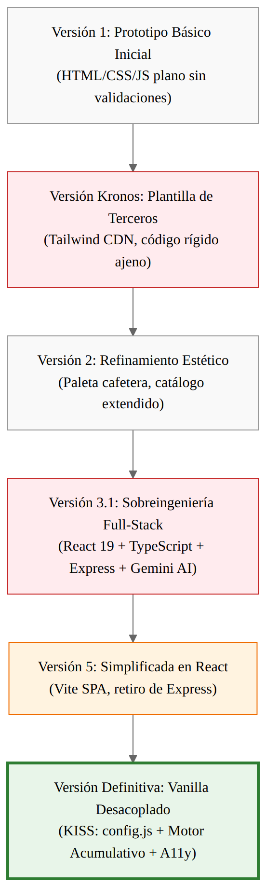

Iteración 1: Prototipo Básico Inicial (Barbería El Arriero Ilustrado)
- Tecnología: HTML5 básico (~6 KB), CSS plano (~5 KB), script elemental (~5 KB).
- Diagnóstico: Permitió validar la idea con el barbero y acordar los colores fundamentales. No obstante, carecía de validación de horarios, el diseño no se adaptaba correctamente a pantallas móviles y no permitía seleccionar múltiples servicios concurrentemente.

Iteración 2: El Enfoque de Plantilla de Terceros (kronos-barberia-may)
- Tecnología: Plantilla preconstruida con Tailwind CSS vía CDN, scripts fragmentados (may.js, main.js).
- Diagnóstico: Se intentó acelerar el desarrollo utilizando un template genérico de barbería. Sin embargo, presentó serios problemas:
1. Falta de Identidad: La plantilla asumía barberías anglosajonas con servicios fijos en dólares y sin servicios para damas ni colorimetría.
2. Código Espagueti: La lógica estaba dividida en múltiples archivos redundantes y con código no utilizado que aumentaba el peso de la página innecesariamente.
3. Decisión: Se descartó la plantilla para construir una solución a medida propia.

Iteración 3: Refinamiento de Identidad Visual y Catálogo Extendido (Barberia El Arriero Ilustado 2)
- Tecnología: HTML semántico mejorado (~7.6 KB), CSS estructurado (~7 KB), JS con lógica de reservas inicial (~9 KB).
- Diagnóstico: Se consolidó la paleta de colores institucional: Verde Cafetal (#1d3a33), Latón Dorado (#b8923f), Fondo Hueso (#f2f3ef) y Tinta Oscura (#1c2421). Se introdujeron categorías de servicios. La limitación persistente era que la selección de fecha permitía agendar citas en cualquier horario, incluso fuera de la jornada laboral o sin tiempo suficiente antes del cierre.

Iteración 4: La Trampa de la Sobreingeniería Full-Stack con IA (Barbería El Arriero Ilustrado_v3.1)
- Tecnología: React 19, TypeScript, Vite, Tailwind CSS v4, Motion (Framer Motion), Express.js (Node backend), dotenv y el SDK de Inteligencia Artificial @google/genai (Gemini API).
- Análisis de Sobreingeniería (Overengineering): En esta fase se intentó aplicar todo el arsenal tecnológico moderno disponible:
- Se levantó un servidor Node.js/Express para procesar peticiones y almacenar temporalmente las reservas.
- Se integró el modelo fundacional Gemini para ofrecer un chatbot asesor de cortes con reconocimiento de lenguaje natural.
- Por qué fracasó arquitectónicamente:
1. Costo Inviable: Mantener un servidor Node.js ejecutándose 24/7 en plataformas como Heroku, Render o AWS implica costos mensuales o planes con suspensión automática que demoran hasta 50 segundos en despertar (cold starts).
2. Vulnerabilidad de Facturación y Claves API: Integrar llamadas de IA desde una web de bajo presupuesto expone tokens y genera consumos impredecibles de API si bots atacan el endpoint.
3. Fragilidad: Si el servidor de backend caía o la conexión fallaba, la página dejaba de recibir reservas.
4. Principio Violado: YAGNI (You Aren’t Gonna Need It). Una barbería local de un corregimiento no necesita un modelo LLM para agendar un corte de cabello; necesita rapidez, claridad y contacto inmediato con el barbero.

Iteración 5: Simplificación a SPA React (Barberia_El_Arriero_v5_simplificado)
- Tecnología: React 19, Vite, TypeScript, Tailwind CSS, Lucide Icons.
- Diagnóstico: Se eliminó el servidor backend de Express y la IA, centralizando los datos en barberData.ts y compilando el frontend en una SPA estática (dist/).
- Limitación Persistente: Aunque el resultado visual era atractivo, obligaba al estudiante o al administrador a tener instalado Node.js, npm, correr compiladores Vite y resolver conflictos de dependencias cada vez que se cambiaba el precio de una cera o el número telefónico.

Iteración 6 (Definitiva): El Retorno a la Simplicidad y la Eficiencia (Barberia_El_Arriero_v3)
- Tecnología: Vanilla Web Estándar (HTML5 Semántico, CSS3 Moderno con variables y clamp(), JavaScript Modular IIFE sin dependencias).
- Innovación Arquitectónica Adoptada:
1. Desacoplamiento de Configuración: Archivo independiente config.js que actúa como fuente declarativa de los parámetros comerciales del negocio (WhatsApp, horario, dirección y días de cierre).
2. Motor de Agendamiento Basado en Duración Acumulativa: Calcula el vector de minutos total de los servicios elegidos y evalúa matemáticamente los intervalos admisibles:
Hora Inicio + Σ Duración Servicios ≤ Hora Cierre
3. Cero Dependencias de Compilación: La web puede ejecutarse localmente haciendo doble clic en index.html o servirse en cualquier servidor web del mundo sin instalar una sola librería externa.
4. Arquitectura Pragmática con Persistencia Opcional: La comunicación se delega a la infraestructura global de WhatsApp, garantizando que el barbero reciba el mensaje listo en su teléfono móvil sin costo adicional de infraestructura; el registro en la base de datos es complementario y su falla no bloquea la reserva.

Extensión de la Iteración 6: Capa de Persistencia Relacional con PostgreSQL
- Tecnología: PostgreSQL como motor de base de datos relacional (PostgreSQL Global Development Group, s. f.), Python con el adaptador psycopg2 (Psycopg, s. f.), python-dotenv y Flask declarados en requirements.txt.
- Diagnóstico: El canal de WhatsApp resolvía la comunicación, pero no dejaba un registro estructurado: el sistema no conocía qué horas ya estaban ocupadas, por lo que dos clientes podían solicitar el mismo turno. Tampoco existía un historial de clientes, servicios prestados ni ventas de productos.
- Innovación Arquitectónica Adoptada:
1. Modelo Relacional Normalizado: El script crear_esquema.sql define siete (7) tablas con llaves primarias y foráneas, restricciones CHECK y un índice por cada columna de consulta frecuente.
2. Consulta de Disponibilidad: La función almacenada verificar_disponibilidad(p_fecha) devuelve, ordenadas por hora, las reservas no canceladas de un día, insumo para descartar franjas ocupadas.
3. Módulo de Conexión: El archivo conexion.py encapsula la conexión, la inserción de clientes con consultas parametrizadas y la lectura de registros.
4. Frontend Desacoplado: El sitio conserva su funcionamiento sin servidor; cuando se define el endpoint en config.js, envía además la solicitud en JSON (servicios, día, minuto de inicio, duración, nombre, teléfono y notas).
- Limitación Persistente: Los servicios del frontend se identifican con textos (por ejemplo, corte), mientras que la tabla servicios usa identificadores numéricos; se requiere una correspondencia entre ambos y la capa de aplicación (API) que conecte el endpoint con la base de datos.

Matriz Comparativa Multicriterio de Arquitecturas
Tabla 1
Matriz Comparativa Multicriterio de Arquitecturas
Criterio Evaluado | Versión 1 (HTML básico) | Versión Kronos (Plantilla) | Versión 3.1 (React + Express + IA) | Versión 5 (React + Vite) | Versión 3 Definitiva (Vanilla Modular)
Peso Total del Proyecto | ~180 KB | ~8.4 MB | ~180 MB (node_modules) | ~75 MB (node_modules) | ~1.1 MB (incluyendo imágenes)
Tiempo de Carga Móvil (3G/4G) | ~1.1 s | ~2.8 s | ~4.5 s | ~2.4 s | < 1.0 s
Costo Mensual de Servidor | $0 | $0 | $7 - $25 USD/mes | $0 | $0 USD/mes (sitio estático)
Complejidad de Mantenimiento | Baja | Alta (código ajeno) | Extrema (Node, TS, API Keys) | Media (requiere Node/npm) | Mínima (archivo config.js)
Persistencia de Datos | Ninguna | Ninguna | Temporal (servidor Express) | Solo WhatsApp | WhatsApp + PostgreSQL
Cálculo Dinámico de Citas | Inexistente | Rígido | Dinámico | Dinámico | Dinámico y Robusto
Accesibilidad (A11y) | Nula | Deficiente | Parcial | Buena | Alta (ARIA, WCAG 2.1)
Riesgo de Ruptura / Fallos | Bajo | Medio | Alto (Cold starts, API errors) | Medio | Prácticamente Nulo

Especificación de Requerimientos del Sistema (Norma IEEE 830)

Requerimientos Funcionales (RF)
- RF-01 (Exploración de Servicios): El sistema debe presentar el portafolio clasificado en pestañas o secciones desplegables (<details>) con nombre, descripción, duración estimada y precio (indicando si es tarifa base “desde”).
- RF-02 (Selección Múltiple de Servicios): El usuario debe poder seleccionar uno o varios servicios simultáneamente, actualizando en tiempo real una barra flotante con el conteo de servicios, tiempo acumulado y precio total estimado.
- RF-03 (Filtrado Inteligente de Días y Horas): El sistema debe generar dinámicamente los días habilitados para los siguientes 21 días calendario, excluyendo días de cierre configurados y descartando fechas donde la duración total exceda el horario de atención.
- RF-04 (Cálculo de Franjas Horarias): Las horas ofrecidas deben contemplar la duración total acumulada de la cita, garantizando que ninguna cita termine después de la hora de cierre del establecimiento.
- RF-05 (Validación de Datos del Cliente): El sistema debe validar que el nombre tenga al menos 3 caracteres alfabéticos válidos, que el teléfono cumpla con el formato numérico estándar y que las notas no superen los 300 caracteres.
- RF-06 (Prevención de Solicitudes Automatizadas - Honeypot): El sistema debe incluir un campo invisible para humanos (input[name="web"]). Si este campo es completado por un bot de spam, el sistema simula éxito pero neutraliza el envío.
- RF-07 (Generación de Enlace WhatsApp): El sistema debe codificar todos los parámetros de la solicitud en un mensaje legible y formateado en Markdown de WhatsApp, abriéndolo directamente en la aplicación mediante la API https://wa.me/.
- RF-08 (Galería con Visor Lightbox): El sistema debe permitir visualizar fotografías ampliadas de cortes y referencias, navegables mediante teclado (teclas flecha y Escape).
- RF-09 (Registro de Solicitudes): El sistema debe poder enviar la solicitud en formato JSON a un endpoint configurable (config.js) para registrarla en la base de datos PostgreSQL, sin impedir la apertura de WhatsApp si el registro falla.
- RF-10 (Consulta de Disponibilidad): La base de datos debe ofrecer una función que devuelva las reservas no canceladas de una fecha dada, ordenadas por hora de inicio.

Requerimientos No Funcionales (RNF)
- RNF-01 (Rendimiento y Ligereza): La aplicación debe alcanzar un puntaje superior a 90 en Google Lighthouse para rendimiento móvil, cargando el contenido principal (LCP) en menos de 1.5 segundos.
- RNF-02 (Seguridad en el Navegador - CSP): Se debe implementar una directiva Content-Security-Policy estricta que prohíba la ejecución de scripts remotos no autorizados (script-src 'self'), restringiendo fuentes únicamente a Google Fonts.
- RNF-03 (Accesibilidad Universal - WCAG 2.1 AA): El sistema debe permitir la navegación completa mediante teclado (Tab, Enter, Escape, Barra espaciadora), disponer de enlaces de salto (.salto), contrastes cromáticos legibles y atributos ARIA (role="radiogroup", aria-checked, aria-expanded).
- RNF-04 (Diseño Responsivo): La interfaz debe adaptarse sin desbordamiento horizontal a pantallas desde 320 px de ancho (móviles compactos) hasta pantallas de escritorio 4K.
- RNF-05 (Respeto a Preferencias del Usuario): El sistema debe consultar la directiva prefers-reduced-motion para desactivar transiciones o animaciones de desplazamiento en usuarios con trastornos vestibulares o sensibilidad al movimiento.
- RNF-06 (Independencia Tecnológica): La solución no debe exigir librerías de terceros (React, Angular, jQuery, Tailwind) para su ejecución en producción.

Modelado y Arquitectura del Sistema Definitivo

Arquitectura de Despliegue y Flujo de Información
Figura 2
Flujo de Información entre el Cliente, el Sitio Web, config.js, el Servicio de Datos y el Barbero
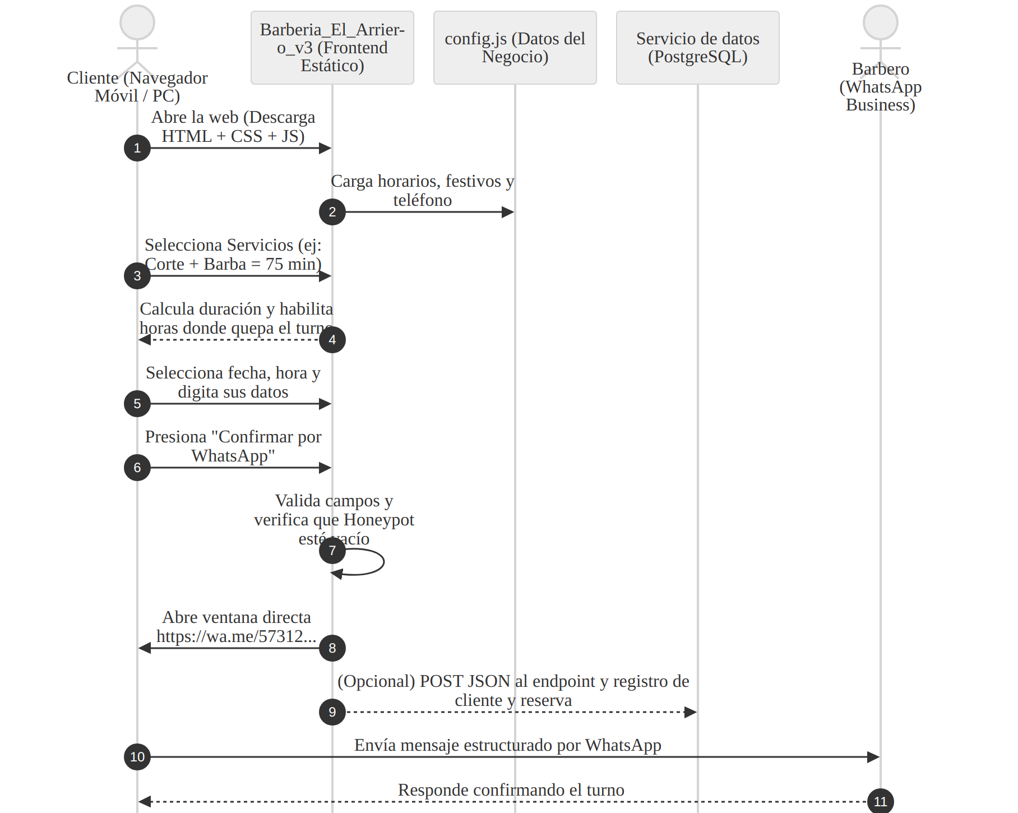

Modelo de Datos Relacional en PostgreSQL
La base de datos arriero_ilustrado se crea con el script 00_crear_base_datos.sql y su esquema con crear_esquema.sql. Las tablas se relacionan mediante llaves foráneas con reglas explícitas de borrado: RESTRICT para conservar el historial de clientes, servicios y productos, y CASCADE para eliminar los detalles de una reserva o venta junto con su encabezado.
Figura 3
Modelo Entidad-Relación de la Base de Datos arriero_ilustrado
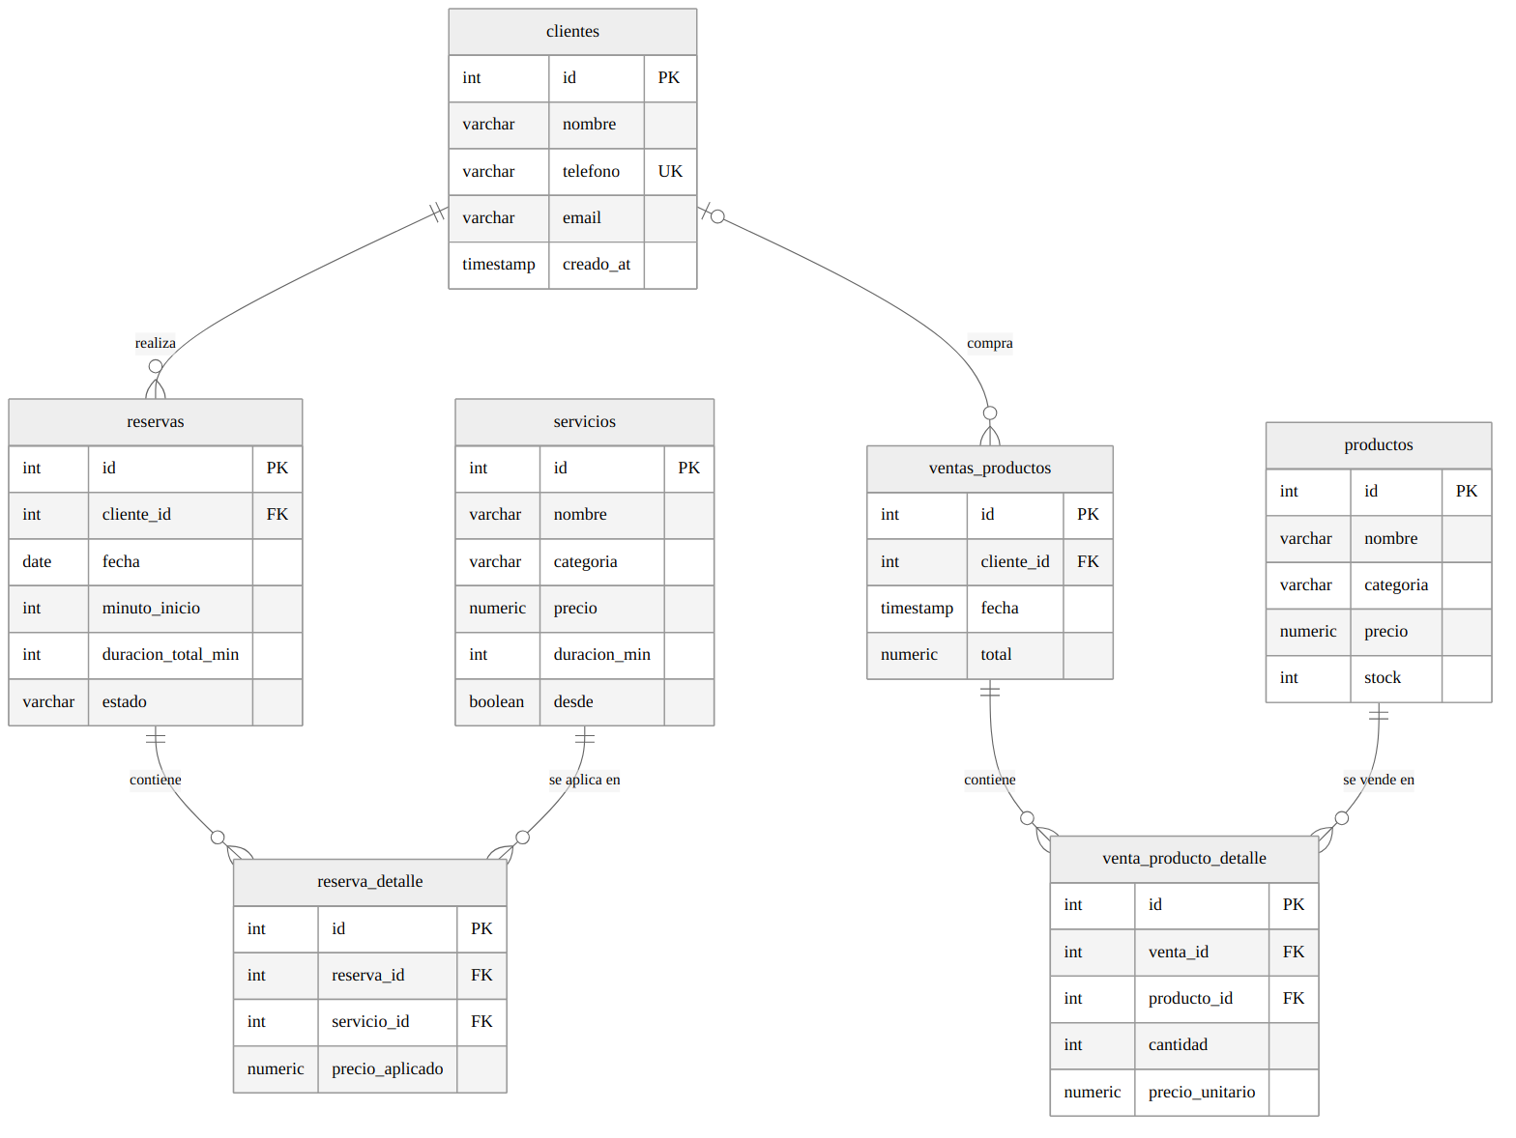
Tabla 2
Tablas del Modelo Relacional y su Propósito
Tabla | Propósito | Restricciones destacadas
clientes | Datos de contacto de quienes reservan o compran. | Teléfono único; nombre obligatorio.
servicios | Catálogo con categoría, precio, duración y marca de tarifa base (“desde”). | Categoría limitada a hombres, damas o color; precio y duración positivos.
productos | Productos de cuidado capilar con existencias. | Categoría controlada; existencias no negativas.
reservas | Solicitud de turno: fecha, minuto de inicio, duración total y estado. | Minuto entre 0 y 1439; estado pendiente, confirmada, cancelada o completada.
reserva_detalle | Servicios incluidos en cada reserva con el precio aplicado. | Eliminación en cascada con la reserva.
ventas_productos | Encabezado de cada venta de productos. | Cliente opcional; total no negativo.
venta_producto_detalle | Productos, cantidades y precio unitario de cada venta. | Cantidad y precio positivos.

Actores del Sistema
1. Cliente / Visitante: Usuario que ingresa a la página web para consultar servicios, cotizar precios, revisar la galería de trabajos y estructurar una solicitud formal de reserva.
2. Barbero / Administrador del Establecimiento: Dueño u operador del negocio que recibe en su terminal móvil la solicitud consolidada y emite la respuesta de confirmación, agendándolo en su libreta de turnos física o digital.

Especificación Detallada de Casos de Uso (CU)

Caso de Uso CU-01: Selección y Configuración de Servicios para Agendamiento
- Actor Principal: Cliente.
- Precondición: El usuario se encuentra en el Paso 1 del asistente de reservas.
- Flujo Principal:
1. El sistema renderiza los servicios divididos en acordeones temáticos (Hombres, Damas, Color).
2. El usuario marca las casillas de verificación correspondientes a los servicios deseados.
3. El sistema recalcula en tiempo real el tiempo total en minutos y el costo total en pesos colombianos ($ COP).
4. La barra de estado se actualiza con un mensaje accesible (aria-live="polite").
5. El usuario hace clic en el botón “Continuar”.
- Flujo Alternativo:
- Si el usuario no ha seleccionado ningún servicio e intenta avanzar, el sistema bloquea la navegación y proyecta un mensaje de error accesible: “Elige al menos un servicio para continuar.”

Caso de Uso CU-02: Generación Dinámica de Disponibilidad y Horarios
- Actor Principal: Cliente / Sistema.
- Precondición: El usuario seleccionó al menos un servicio con duración acumulada D.
- Flujo Principal:
1. El sistema invoca la función diasDisponibles(D) consultando los días hábiles en config.js.
2. Para cada día en el rango de 21 días, el sistema calcula si existe al menos una franja T tal que:
T + D ≤ cierre
T ≥ tiempo actual + anticipacionMinutos
3. El sistema dibuja los botones de fecha tipo radio con atributos aria-checked.
4. Al seleccionar un día, el sistema despliega las horas calculadas en pasos de 30 minutos.
5. El usuario selecciona la hora de su preferencia y avanza al formulario de datos personales.

Seguridad Defensiva y Accesibilidad Web
A pesar de ser una aplicación frontend estática, la versión final implementa buenas prácticas de seguridad y diseño universal:

Política de Seguridad de Contenido (CSP)
En la cabecera de index.html, se configuró una política restrictiva mediante etiqueta <meta>:
<meta http-equiv="Content-Security-Policy"
content="default-src 'self'; style-src 'self' https://fonts.googleapis.com; font-src https://fonts.gstatic.com; script-src 'self'; form-action 'self'; base-uri 'self'; object-src 'none'">
Esta directiva impide ataques de Cross-Site Scripting (XSS), inyección de scripts externos maliciosos o cargas no deseadas de fuentes externas.

Mecanismo Honeypot Anti-Spam
Los bots automatizados que rastrean formularios web tienden a rellenar todos los campos <input> que encuentran. En el Paso 3 del formulario, se incluyó un campo señuelo oculto para los usuarios humanos:
<div class="trampa" aria-hidden="true">
<label>Web <input name="web" tabindex="-1" autocomplete="off"></label>
</div>
En script.js, si el valor de web contiene algún texto al momento de enviar, el sistema finge éxito silenciosamente y aborta la apertura de WhatsApp, protegiendo al dueño del negocio contra mensajes masivos automáticos.

Seguridad de la Capa de Datos
La capa de datos aplica medidas básicas de protección:
- Consultas parametrizadas: conexion.py envía los valores mediante marcadores %s del adaptador psycopg2 (Psycopg, s. f.), lo que evita construir sentencias SQL concatenando texto del usuario.
- Integridad en el motor: las restricciones CHECK, UNIQUE, NOT NULL y las llaves foráneas impiden registrar estados, montos o duraciones inválidos aunque la validación del navegador sea omitida.
- Control de credenciales: el archivo .env.example documenta las variables de conexión (DB_NAME, DB_USER, DB_PASSWORD, DB_HOST y DB_PORT) y .gitignore excluye .env del repositorio.
- Transacciones: cada inserción confirma con commit y, ante un error, ejecuta rollback.

Conclusiones y Lecciones de Ingeniería de Software
1. La Simplicidad es la Máxima Sofisticación: El paso por las seis versiones del proyecto demostró que la adición de frameworks modernos (React, Vite, Express, Tailwind) solo está justificada cuando resuelve un problema de negocio real. Para el modelo operativo de Barbería El Arriero Ilustrado, Vanilla JavaScript ofreció un desempeño notablemente superior, cero costos de hosting y facilidad absoluta de actualización.
2. Arquitectura Orientada al Contexto: Un buen arquitecto de software no selecciona herramientas basándose en tendencias o modas tecnológicas, sino en las restricciones reales del entorno de producción: presupuesto del cliente, conectividad móvil de los usuarios y canal de ventas predominante (WhatsApp).
3. Mantenibilidad Sostenible: Al separar la configuración del negocio en config.js, cualquier persona puede actualizar horarios, días feriados o números telefónicos sin requerir conocimientos de programación ni entornos de compilación instalados.
4. La Accesibilidad no es Opcional: El uso de HTML semántico nativo (<dialog>, <main>, <details>, <summary>) y etiquetas WAI-ARIA permitió que la aplicación sea utilizable por personas con limitaciones visuales y navegable exclusivamente mediante teclado, superando a muchas aplicaciones complejas de la industria.
5. La Persistencia Debe Crecer por Capas: Incorporar PostgreSQL después de consolidar el frontend permitió que el sitio siga operando por WhatsApp aunque la base de datos no esté disponible, y que el registro estructurado se agregue sin reescribir la interfaz.

Referencias
Google Developers. (2024). Optimize Largest Contentful Paint (LCP). Web.dev. https://web.dev/articles/optimize-lcp
Mozilla Developer Network (MDN). (2024). Content Security Policy (CSP). MDN Web Docs. https://developer.mozilla.org/es/docs/Web/HTTP/CSP
PostgreSQL Global Development Group. (s. f.). PostgreSQL documentation. Recuperado el 22 de octubre de 2026, de https://www.postgresql.org/docs/
Pressman, R. S., & Maxim, B. R. (2020). Ingeniería del software: Un enfoque práctico (9.ª ed.). McGraw-Hill Interamericana.
Psycopg. (s. f.). Psycopg 2 documentation. Recuperado el 22 de octubre de 2026, de https://www.psycopg.org/docs/
Sommerville, I. (2016). Software Engineering (10th ed.). Pearson Education.
Thomas, D., & Hunt, A. (2019). The Pragmatic Programmer: Your Journey to Mastery (20th Anniversary Edition). Addison-Wesley Professional.
W3C Web Accessibility Initiative (WAI). (2023). Web Content Accessibility Guidelines (WCAG) 2.1. World Wide Web Consortium. https://www.w3.org/TR/WCAG21/
WhatsApp LLC. (2024). How to use click to chat. WhatsApp Help Center. https://faq.whatsapp.com/591339899867296

Apéndice A
Control de Versiones del Documento
Tabla A1
Versiones del Documento y Cambios Realizados
Versión | Fecha | Descripción de Cambios | Autor
1.0 | 15/08/2026 | Documentación de requisitos iniciales y primer prototipo en HTML/CSS plano (Barbería El Arriero Ilustrado). | Johan Steven Ibarra Angulo
2.0 | 31/08/2026 | Análisis comparativo de plantillas externas (kronos-barberia-may) y prototipo v2 con identidad visual cafetera. | Johan Steven Ibarra Angulo
3.0 | 25/09/2026 | Especificación técnica de la arquitectura full-stack con React 19, Express y Google GenAI API (v3.1). | Johan Steven Ibarra Angulo
4.0 | 08/10/2026 | Evaluación de impacto de sobreingeniería y prototipo SPA desacoplado en Vite (v5_simplificado). | Johan Steven Ibarra Angulo
5.0 | 19/10/2026 | Consolidación arquitectónica definitiva: Solución Vanilla desacoplada (v3), seguridad CSP, accesibilidad y despliegue. | Johan Steven Ibarra Angulo
6.0 | 22/10/2026 | Incorporación de la capa de persistencia relacional con PostgreSQL (esquema, función de disponibilidad y módulo de conexión) y actualización de las secciones afectadas. | Johan Steven Ibarra Angulo

